INDICAÇÃO Nº / 2026

Indico a viabilização de um programa de capacitação, palestras e treinamento para nossos monitores de classe, bem como para os demais profissionais e técnicos das escolas participantes do Programa Pró Educação Básica (PROEB).

EXCELENTÍSSIMO SENHOR PRESIDENTE DA CÂMARA MUNICIPAL DE SUMARÉ,

Nos termos do art. 214 do Regimento Interno da Câmara Municipal de Sumaré, solicito a Vossa Excelência o envio desta Indicação ao Excelentíssimo Senhor Prefeito Municipal de Sumaré, a viabilização de um programa de capacitação, palestras e treinamento para nossos monitores de classe, bem como para os demais profissionais e técnicos das escolas participantes do Programa Pró Educação Básica (PROEB).
A presente solicitação se justifica em razão da necessidade dos monitores de classe estarem tecnicamente preparados para aplicar estratégias de manejo comportamental e adaptação curricular que garantam o direito ao aprendizado para crianças com Transtorno do Espectro Autista.
Ressalta-se a importância dessa formação adequada para minimização de crises sensoriais e comportamentais, promovendo um ambiente escolar seguro e acolhedor tanto para o aluno autista quanto para os demais alunos.
São essas as razões da presente INDICAÇÃO.
Aproveito a oportunidade para reiterar meus votos de elevada estima e consideração.

Sala das Sessões, 22 de Abril de 2.026
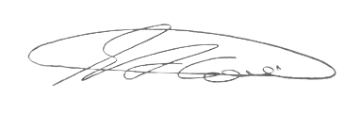

SEBASTIÃO ALVES CORREA
TIÃO CORREA – Vereador/PSDB

